# Paukščių supirkimo kainos Lietuvos įmonėse 2020 m. gegužės–liepos mėn., EUR/kg(be PVM)

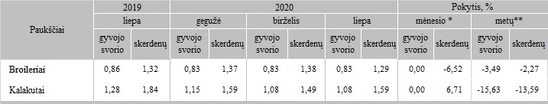

*lyginant 2020 m. liepos mėn. su birželio mėn.  
**lyginant 2020 m. liepos mėn. su 2019 m. liepos mėn.

Šaltinis: ŽŪIKVC(LŽŪMPRIS)